**E-learningový protokol Jméno, UČO:**

#### **VYŠETŘENÍ ZRAKOVÉ OSTROSTI**

*Nastudujte úkol ze studijních materiálů nebo skript Praktická cvičení z fyziologie a neurověd, str. 122.*

**Úvod**

*Odpovězte na následující otázky:*

Jak se jmenují tabule k vyšetření zrakové ostrosti?

…

Jaká je mez rozlišovací schopnosti normálního oka (tzn. abychom rozlišili dva body jako 2, nikoli jako 1, udáváno v úhlových minutách)?

…

***Klasický postup vyšetření, za použití Snellenových optotypů***

*Zrakovou ostrost určujeme pro každé oko zvlášť. Postavíme se do vzdálenosti 5 m od vyšetřovací tabule a čteme nahlas písmena, na která ukazuje zkoušející (ve směru od shora dolů). Nejmenší písmena, která ještě bez chyb přečteme, jsou směrodatná pro určení tzv. vízu. Vízus je poměr vzdálenosti, z níž zkoušená osoba přečte písmena dané velikosti, tj. zde 5 m, ke vzdálenosti, z níž je přečte normální oko, což je číslo uvedené na tabuli (většinou na boku tabule). Zlomek udávající vízus nekrátíme.*

**Domácí provedení úkolu**

Můžete si vytvořit vlastní optotyp. Dle Tabulky 1 (viz níže) si namalujte několik libovolných písmen (nejlépe písmena T, I, F nebo E) o různých velikostech základního čtverce. Písmena si nalepte na dveře a odkrokujte si 5 metrů. Dle principu vyšetření stanovte vízus pro pravé a levé oko zvlášť.

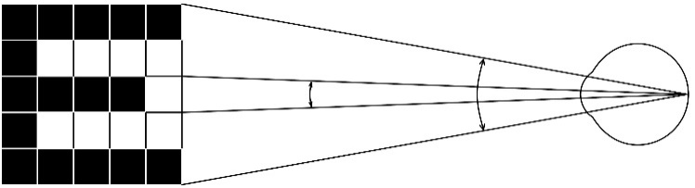

5´

1´

Základní čtverec [mm]

*Obrázek 1: Princip Snellenových optotypů pro vyšetření zrakové ostrosti.*

**Tabulka 1: Velikost základních čtverců pro konstrukci jednotlivých řádků optotypu**

|  |  |  |  |  |  |  |  |
| --- | --- | --- | --- | --- | --- | --- | --- |
| **Velikost základního čtverce** [mm] | 7 | 11 | 14 | 21 | 29 | 43 | 73 |
| **Číslo řádku**  (= vzdálenost pro čtení v metrech) | 5 | 7,5 | 10 | 15 | 20 | 30 | 50 |

*Poznámka: 7 mm je velikost čtverce ze Snellenova optotypu pro řádek s číslem 5 – znamená, že ve vzdálenosti 5 m naše oko vidí detaily vámi nakresleného písmene pod úhlem 1 úhlové minuty.*

**Výsledky**

Stanovte vlastní hodnoty zrakové ostrosti zvlášť pro pravé a levé oko (v případě, že nosíte brýle nebo kontaktní čočky, změřte vízus bez korekce aj s korekcí). Hodnoty zapište jako vízus ve tvaru zlomku.

|  |  |  |
| --- | --- | --- |
| **Vízus** | **bez korekce** | **s korekcí** |
| **Pravé oko (OD)** | … | … |
| **Levé oko (OS)** | … | … |

**Závěr**

*Okomentujte svůj výsledek, navrhněte možnost korekce.*

…

**AKOMODACE, SCHEINERŮV POKUS**

*Nastudujte si úkol – Praktická cvičení z fyziologie a neurověd (str.124-125).*

**Úvod**

*Odpovězte na následující otázky:*

Které části oka se podílí na akomodaci?

…

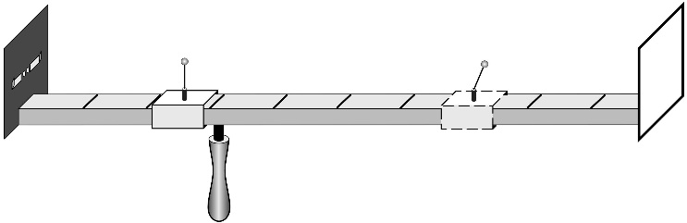

Jak se jmenuje přístroj na obrázku výše?

…

*Definujte pojem:*

punctum proximum - …

**Domácí postup práce**

**a) Určení blízkého a vzdáleného bodu**

Místo posuvného špendlíku lze použít prst na Vaší ruce (nebo držet tužku před sebou). Můžete vyšetřit každé oko zvlášť (takto je to při práci se Scheinerovým optometrem) nebo při pohledu oběma očima dohromady (binokulární vidění).

Natáhněte ruku před sebe se vztyčeným prstem (palec nebo ukazováček, tužka) a zaostřete na prst (tužku). Postupně přibližujte prst k obličeji, v okamžiku rozostření pohyb zastavte a odhadněte vzdálenost mezi okem a prstem v cm**, zapište jako punctum proximum.**

**Punctum remotum** je u zdravého oka v nekonečnu. Pokud víte, že jste krátkozrací, bez brýlí (čoček) zkuste opačný postup: oddalujte prst, jak to půjde až do okamžiku rozostření (většinou kolem 60–90 cm). **Vzdálenost** **zapište jako punctum remotum bez korekce.**

**b) Průkaz akomodace *(důležité: provádí osoba bez zrakové vady)***

**Použijeme modifikovaný postup:** místo dvou špendlíků použijeme obě ruce, každou s jedním vztyčeným prstem. Jednu ruku natáhneme dopředu, prst představuje pozici vzdáleného špendlíku (vzdálenost je na délce vaší natažené ruce, cca 50–60 cm); druhou ruku dáme cca 15 cm před obličej (prst simuluje pozici blízkého špendlíku; vzdálenost si můžeme upravit tak, abychom při zaostření na blízký prst viděli ten vzdálený dvojitě). Oba prsty dáme do jedné přímky před obě oči. Pozorujeme následující:

1. Pohled zaostřete na vzdálenější prst. Obraz bližšího prstu se rozdvojí. Zavřete jedno oko a zapište, který z obrazů (na stejné straně jako zavřené oko nebo na opačné straně vůči zavřenému oku) bližšího prstu zmizí.
2. Akomodujete-li naopak na bližší prst, jeví se vzdálenější dvojitě. Opět zavřete jedno oko a zapište, který z obrazů (na stejné či opačné straně vzhledem k zavřenému oku) vzdálenějšího prstu zmizí.

Pozorování zapište.

**Výsledky**

**a) Určení blízkého a vzdáleného bodu**

punctum proximum: … cm

punctum remotum: … cm

**b) Průkaz akomodace**

*Popište výsledek pozorování:*

…

**Závěr**

Okomentujte výsledky experimentu. Zdůvodněte výsledek průkazu akomodace.

…

**ZORNÉ POLE A SLEPÁ SKVRNA**

*Nastudujte úkol ze studijních materiálů nebo skript Praktická cvičení z fyziologie a neurověd, str. 126-127.*

**Úvod**

*Odpovězte na následující otázky:*

Jak se jmenuje pomůcka pro vyšetření zorného pole?

…

Jakým termínem označujeme výpadek zorného pole?

…

Po nastudování teorie popište, proč není zorné pole kruhového tvaru.

…

Existuje rozdíl ve vnímání barev na periferii a v centru zorného pole? Pokud ano, zdůvodněte.

…

*Přesné měření zorného pole v domácích podmínkách není možné. Proto se dále budeme věnovat pouze stanovením slepé skvrny.*

**Domácí postup práce**

**Důkaz existence slepé skvrny**

O existenci slepé skvrny se přesvědčíme ***Mariottovým pokusem***. Použijte proužek papíru nebo pravítko o délce 12-15 cm. Asi 1 cm od okraje si fixou namalujte plus (+) a ve vzdálenosti cca 12 cm namalujte kolečko o průměru cca 1,5 cm (Obrázek 2).

*Obrázek 2: Pomůcka pro důkaz existence slepé skvrny.*

Pro vyšetření pravého oka natáhneme pravou ruku s uchopeným pravítkem tak, že kolečko je orientováno vpravo, značka plus vlevo na pravítku. Pravým okem fixujeme střed značky plus a začneme pomalu pravítko přibližovat k obličeji. V určité vzdálenosti nám bílé kolečko (buď celé nebo jeho část) zmizí. Jedná se o pozici, v které obraz kolečka dopadá právě na slepou skvrnu. Dokázali jste tedy její existenci.

Pro vyšetření levého oka postupujeme stejně, jen pravítko otočíme, značka plus bude vpravo, kolečko vlevo na pravítku.

**Tvar a velikost slepé skvrny můžeme stanovit následujícím způsobem**: (*poznámka: pro provedení vyšetření potřebujeme 2 osoby, jedna vyšetřuje – tzn. pohybuje tužkou, druhá je vyšetřovaná – tj. fixuje střed křížku*) Nakreslete na list papíru (v levé části) křížek a pravým okem fixujte jeho střed ze vzdálenosti 30 cm (odměřte pravítkem, druhé oko je zavřené). Vyšetřující pohybuje hrotem tužky paprskovitě po papíru temporálním směrem (od středu křížku doprava). Celou tužku vidí vyšetřovaný stále, ale hrot tužky v určitém okamžiku mizí a zase se objeví. Tato místa zaznačte na papír. Jejich vzdálenost odpovídá velikosti zorného pole, které dopadá do oblasti slepé skvrny. Pohybujte tužkou v různých rovinách protínajících „slepou“ oblast a zakreslete hranici, kde hrot tužky vidíte a kde už ne. Během tohoto „mapování“ nehýbejte hlavou ani papírem a stále fixujte zakreslený bod (křížek) v jeho středu. Zakreslete co nejpřesněji tvar slepé skvrny. Na základě podobnosti pravoúhlých trojúhelníků (viz princip ve studijních materiálech) vypočtěte skutečnou velikost (průměr) slepé skvrny víte-li, že vzdálenost sítnice od uzlového bodu se rovná asi 17 mm. Rovněž vypočtěte vzdálenost středu slepé skvrny od žluté skvrny (viz studijní materiály).

**Výsledky**

Popište výsledek Mariottova pokusu.

…

Vypočtená velikost slepé skvrny pro pravé/levé oko *(nehodící se vymažte)*: … mm

Vzdálenost slepé a žluté skvrny pro pravé/levé oko *(nehodící se vymažte)*: … mm

**Závěr**

*Odpovídá vypočítaná velikost slepé skvrny a její vzdálenost od žluté skvrny průměrným hodnotám?*

…

**ASTIGMATISMUS**

*Nastudujte úkol ze studijních materiálů nebo skript Praktická cvičení z fyziologie a neurověd, str. 130-131.*

**Úvod**

*Odpovězte:*

Definujte pojem astigmatismus

…

Co je jeho nejčastější příčinou?

…

Jak se jmenuje přístroj pro jeho objektivní vyšetření?

…

**Domácí modifikace provedení**

*Obrázek 3: Pomůcka pro stanovení astigmatismu*

Vytiskněte si pomůcku na Obrázku 3. Bílý střed můžete vystřihnout pro lepší pozorování odrazu těchto kružnic na rohovce vyšetřovaného. Nalepte či jinak upevněte na špejli či tužku a pozorujte.

**Výsledky**

*Popište svoje pozorování:*

…

**Závěr**

Prokázali jste pomocí jednoduché pomůcky astigmatismus u vyšetřované osoby?

Ano/Ne *(nehodící se vymažte)*

Jak se astigmatismus koriguje?

…

**VYŠETŘENÍ BARVOCITU**

*Nastudujte úkol ze studijních materiálů nebo skript Praktická cvičení z fyziologie a neurověd, str. 128-129.*

**Úvod**

*Odpovězte na následující otázky:*

Jaké jsou základní barvy, ze kterých se skládá bílé světlo?

…

Co znamená princip pseudoizochromázie při vyšetřování barvocitu pomocí tabulek?

…

Jakou barvu nevnímá člověk s deuteranopií?

…

**Domácí provedení**

Prohlédněte si Obrázek 4 – pseudoizochromatický obraz. Na obrazu je dvouciferné číslo. Číslo přečtěte a zapište níže.

*Obrázek 4: Pseudoizochromatický obraz**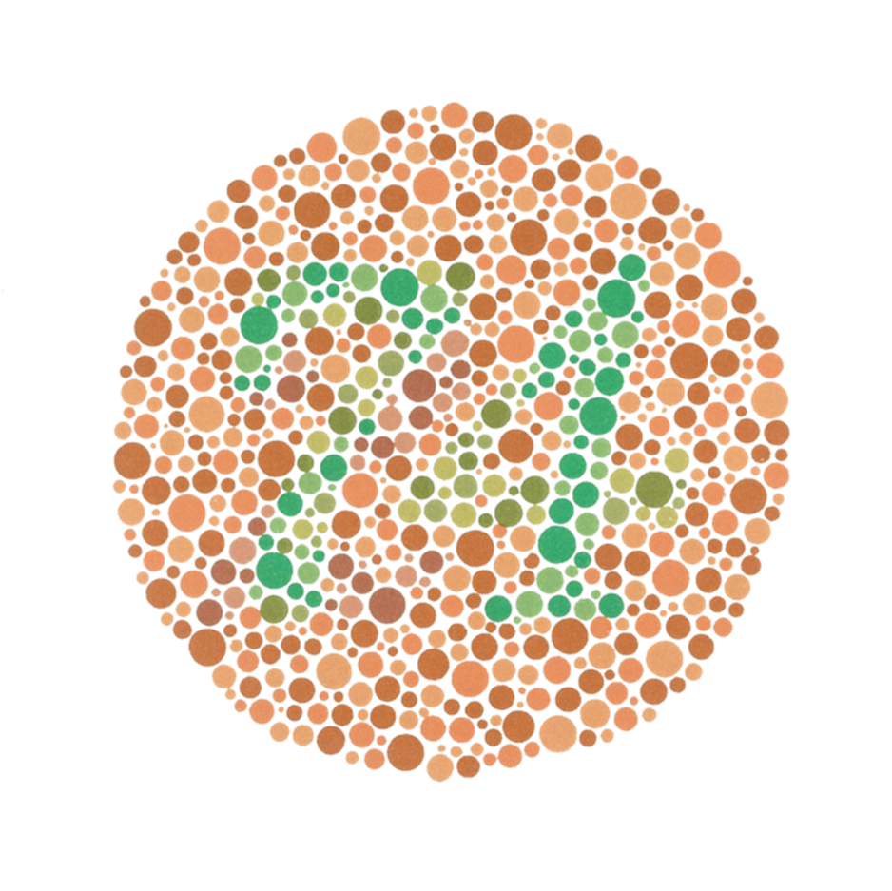 pro vyšetření barvocitu.*

**Výsledky**

*Co čtete na Obrázku 4? Zapište:*

…

**Závěr**

*Oko s normálním barvocitem vidí na Obrázku 4 číslo 74. Okomentujte svůj výsledek.*

…